Vous demandez un certificat pour des jeunes issus de votre élevage

Vous détenez des animaux d’une espèce figurant à l’Annexe A du règlement CE 338/97 (ex. Chouette effraie, Tortue d’Hermann) et vous venez d’avoir des jeunes que vous souhaitez vendre. Pour vendre ces jeunes il vous faut impérativement, pour chacun d’entre eux, un certificat européen délivré par notre service. Ce certificat doit être remis avec l’animal à l’acheteur au moment de la vente (et disponible déjà au moment de la mise en vente de l’animal). Attention : ce certificat n’est valable que dans l’Union européenne.

Comme prérequis à vos demandes de certificat il faut que chaque animal de votre couple reproducteur ou de votre stock parental (si vos animaux vivent en groupe) soit identifié (bague fermée pour les oiseaux, microchip pour les mammifères ou les reptiles) et couvert par un certificat européen valable mentionnant le numéro de bague fermée ou de microchip correct.

Etape 1
La 1ère étape constitue toujours en la création d’un compte. N’oubliez pas que le nom que vous donnez lors de la création du compte est celui qui figurera sur le certificat. Après avoir obtenu votre mot de passe, vous pouvez vous connecter à notre application.

Etape 2
Vous sélectionnez ensuite l’onglet « Elevage » et donnez un nom au groupe parental (ensemble des animaux reproducteurs des jeunes pour lesquels vous demander un certificat européen). Vous cliquez ensuite sur « Créer ».
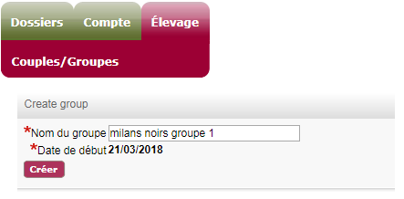
L’écran qui suit vous permet, pour le groupe parental que vous venez de créer, d’introduire, l’un après l’autre, tous vos animaux mâles et femelles reproducteurs (soit un couple soit plusieurs reproducteurs par sexe).
Sous cette rubrique vous choisissez le nom de l’espèce du mâle de votre couple ou des mâles de votre stock parental. Vous opérez ce choix en utilisant le bouton « Rechercher l’espèce » grâce auquel vous pouvez introduire le nom scientifique ou le nom commun (ou une partie de celui-ci) puis choisir le nom correct de l’espèce qui apparaîtra dans une petite liste. Vous enregistrez ensuite les références (numéro de certificat, pays de délivrance du certificat, date de délivrance du certificat, type d’identification et numéro d’identification) du mâle de votre couple ou du 1er mâle de votre stock parental. Vous avez la possibilité d’ajouter d’autres lignes pour enregistrer tous les mâles de votre stock parental (cf « nouveau »). Vous faites ensuite de même pour les femelles.
Attention, les numéros de bague fermée de ou des oiseaux doivent être introduites dans le système suivant un ordre particulier : ex. code de la fédération, code de l’éleveur, année, diamètre de la bague, numéro unique. Vous devez mentionner cette information en lettres capitales, respecter les espaces prévus et surtout communiquer le numéro de bague au complet et en suivant l’ordre correct. Vous trouverez en fin de document la séquence des numéros de bague par fédération.
N’oubliez pas de cliquer sur le bouton « Sauvegarder » (en bas à droite) lorsque vous avez introduits tous les animaux faisant partie de ce groupe parental. Vous pouvez sauvegarder chaque fois que vous faites des modifications et revenir par après si vous le souhaitez.
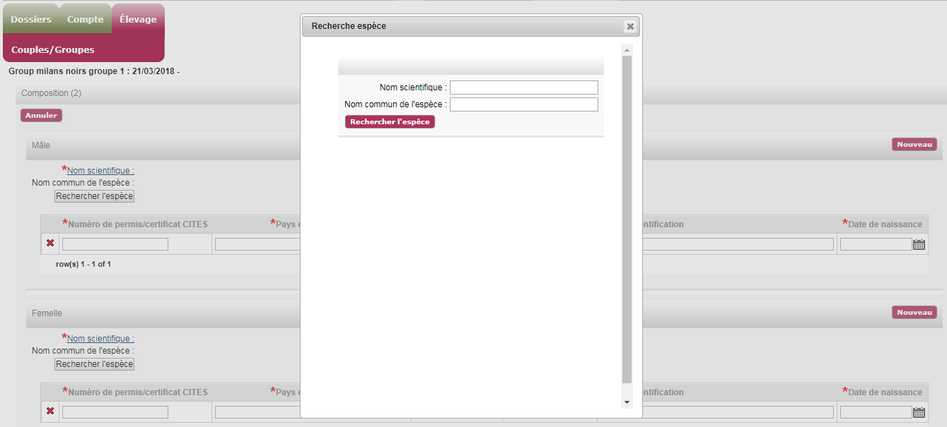

Une fois votre groupe parental finalisé, vous choisissez ensuite sous l’onglet « Dossiers » et le sous-onglet « Nouvelle Demande » le document « Déclaration d’élevage ». Vous devez faire à présent une déclaration d’élevage pour transmettre au service les références (numéro de certificat et numéro de la bague fermée ou du microchip) de votre couple parental ou stock parental ainsi que le numéro de la bague fermée ou du microchip des jeunes ainsi que leur date de naissance et sexe (si connu). Vous choisissez un des groupes parentaux que vous avez enregistré sous « Elevage ». Les données des animaux reproducteurs de ce groupe apparaissent directement sur l’écran.
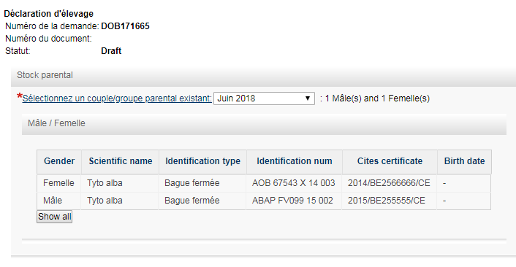
Plus bas sur ce même écran vous enregistrer les jeunes issus de votre couple ou de votre stock parental pour lesquels vous demandez des certificats. Vous mentionnez tout d’abord le nombre de jeunes dans la case « Total # » , puis le nom scientifique des jeunes (qui peut être un nom d’hybride). Lorsque vous ne connaissez pas avec précision la date de naissance du jeune vous pouvez mentionner par défaut le premier du jour du mois de naissance.
S'il y a plusieurs jeunes, il est plus rapide de travailler en faisant une copie de la 1ère rangée (cliquez sur « copier première ligne ») et d'y apporter les adaptations nécessaires.

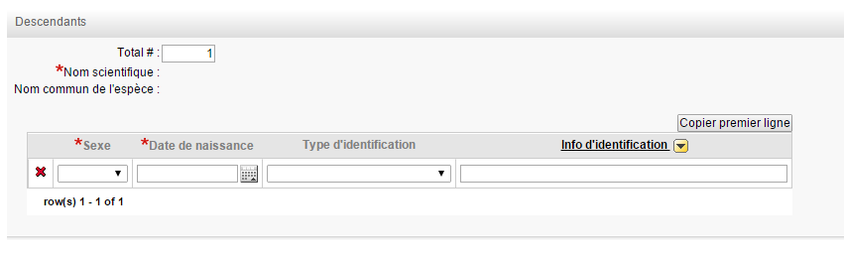
Attention, les numéros de bague fermée de ou des oiseaux doivent être introduites dans le système suivant un ordre particulier : ex. code de la fédération, code de l’éleveur, année, diamètre de la bague, numéro unique. Vous devez mentionner cette information en lettres capitales, respecter les espaces prévus et surtout communiquer le numéro de bague au complet et en suivant l’ordre correct. Vous trouverez en fin de document la séquence des numéros de bague par fédération.

Enfin, indiquez à quelle adresse les animaux se trouvent en choisissant une adresse parmi votre liste.

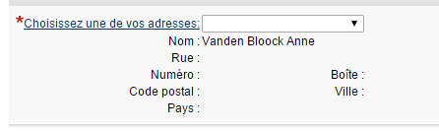

Cet espace vous permet de transmettre des informations éventuelles au service afin de permettre à celui-ci de mieux traiter votre demande de déclaration d’élevage.

Une fois que vous avez terminé votre déclaration de l’élevage, vous appuyez sur la touche « soumettre » au bas de l’écran afin de transmettre effectivement votre déclaration d’élevage au service.
Attention : pour que votre déclaration d’élevage soit acceptée par le service, il faut que les certificats originaux de tous les animaux de votre couple/stock parental aient été vus par le service. Si c’est la première fois que vous demandez des certificats européens pour des jeunes issus de ce groupe parental, veuillez transmettre au service par courrier postal (de préférence recommandé) les certificats originaux de ce groupe parental en nous mentionnant le numéro de votre déclaration d’élevage (DOBxxx). Les certificats originaux de votre groupe parental vous seront renvoyés avec les certificats pour les jeunes. Par mesure de précaution, faites toujours une photocopie des certificats originaux avant de nous les envoyer.

Etape 3
Lorsque votre déclaration d’élevage a été soumise au service, vous pouvez demander des certificats pour les jeunes. Vous choisissez alors dans « nouvelle demande » le document « certificat européen ».

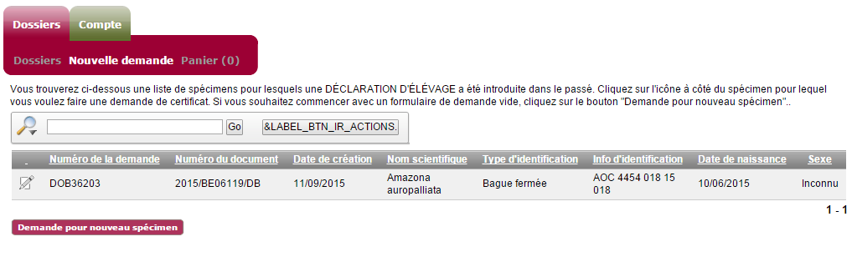Vous trouverez la ou les déclarations d’élevage que vous avez déjà soumises. Il vous suffit de cliquer sur celle de votre choix afin d’introduire les demandes de certificats pour les jeunes.
Vous verrez apparaître sur l’écran les lignes mentionnant les différents descendants que vous avez introduits dans votre déclaration d’élevage. Vous pouvez alors cliquer sur l’icône à gauche de chaque ligne pour introduire une demande de certificat. Ce faisant vous verrez que les données concernant le jeune sont déjà remplies.

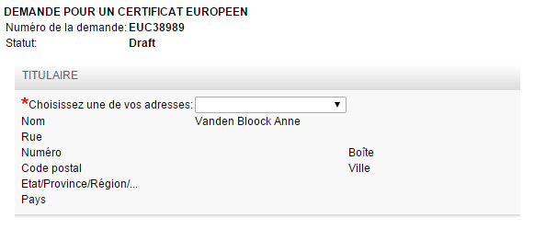
Choisissez l’adresse qui doit figurer sur le certificat.

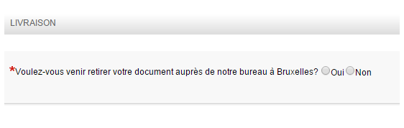
Choisissez si vous venez prendre votre certificat auprès de notre service ou si vous préférez qu’on vous l’envoie par courrier postal.

Dans le schéma suivant, vous serez guider pas à pas pour compléter au mieux votre demande de certificat. Seules les cases pour lesquelles une information est donnée doivent être remplies. Les cases sans information peuvent restées vides.

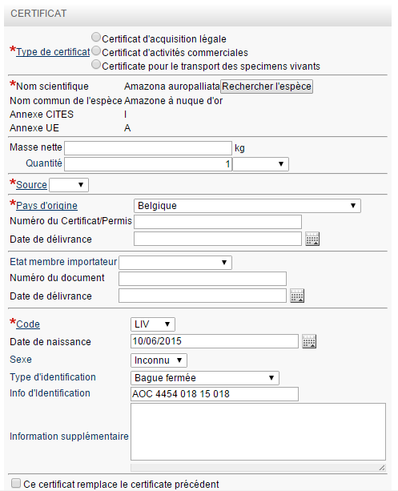
Code : choisissez “LIV” (animal vivant)
Information supplémentaire : il vous est possible de communiquer dans cette case des renseignements sur le jeune qui n’ont pas encore été transmis (ex. mention d’un deuxième marquage si existant, etc.)

Source : vous choisissez C (captive-bred)pour animal élevé en captivité

Type de certificat – vous choisissez « certificat d’activités commerciales »

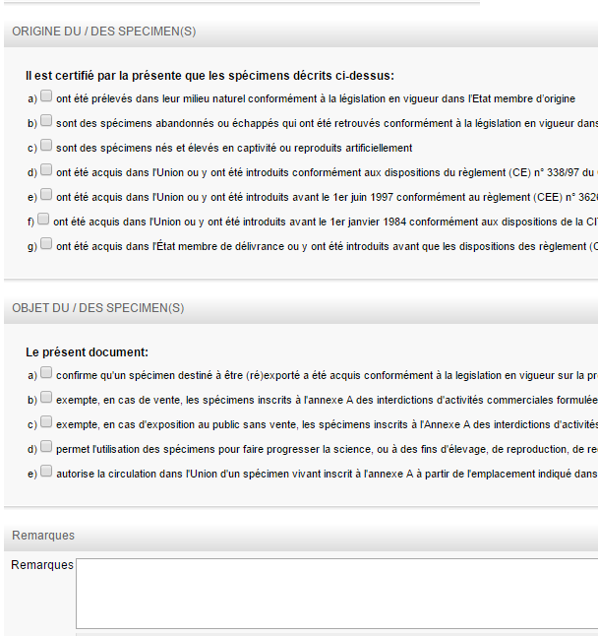
Remarques : Cet espace vous permet de transmettre des informations au service afin de permettre à celui-ci de mieux traiter votre demande. Ce que vous mentionnez dans cette espace n’apparaitra pas sur votre certificat.

Objet du/des spécimen(s) : Cochez « b » car ce certificat déroge à l’interdiction des activités commerciales.

Origine du/des spécimen(s) : Cochez « c » car il s’agit d’un spécimen élevé en captivité
Cette remarque qui figure tout en bas du formulaire n’a pas lieu d’être s’il s’agit d’un jeune pour lequel une déclaration d’élevage a été introduite et approuvée par notre service.

Vous pouvez à tout moment sauvegarder votre demande et y opérer par après des modifications.
Lorsque votre demande est prête vous l’ajoutez à votre panier. Vous pouvez alors faire une nouvelle demande de certificat européen en choisissant le deuxième jeune sur la liste des descendants de votre déclaration d’élevage. Vous répétez alors toutes les opérations mentionnées dans l’étape 3.
Pour procéder au paiement de vos demandes (seules les demandes payées seront traitées par le service) vous accéder à votre panier et choisissez la touche « checkout » et suivez les instructions pour le paiement. Attention : à ce stade vous ne pouvez plus apporter aucun changement à vos demandes.

Séquence des numéros de bague par fédération.
Veuillez respecter l’ordre et les espaces indiqués !
Fédération AOB (Association Ornithologique Belge)
Ex. AOB EK 037 18 U 180
AOB : sigle de la fédération
EK 037 : code d’éleveur (respecter l’espace entre les deux lettres et les trois chiffres)
18 : indique l’année
U : lettre qui indique le diamètre de la bague
180 : numéro de la bague (2 ou 3 chiffres)
Fédération AO (Aviornis International)
Ex. AO 1234 17 123 B6.5
AO : sigle de la fédération
1234 : code de l’éleveur (4 chiffres)
17 : indique l’année (de travers sur la baque)
123 : numéro de la bague
B : Belgique
6.5 : diamètre de la bague (en mm)
Koninklijke Belgische Ornithologische Federatie
Ex. BOF 123 456 N 11 001 (ancien) ou BOF AF 177 16.0 17 015 (nouveau)
BOF : sigle de la fédération
123 456 : code de l’éleveur (2 x 3 chiffres) (ancien) OU ex AF 177 : numéro d’éleveur (2 lettres suivies de 3 chiffres) (nouveau)
N : lettre qui indique le diamètre de la bague (ancien) OU ex. 16.0 : diamètre de la bague en mm (nouveau)
11 : indique l’année
001 : numéro de la bague
Groupes de travail oiseaux européens de la fédération BOF : mention du sigle € dans la bague
Ex BOF € AD 588 22.0 17 001

Fédération “Kweekgroepen Europese Vogels”
Ex. KEV OV002 3.8 17 014
KEV : sigle de la fédération
OV002 : code de l’éleveur (2 lettres suivies de 3 chiffres)
3.8 : diamètre intérieur de la bague (mm) Remarque : avant 2010 le diamètre était indiqué par une lettre
17 : indique l’année
014 : numéro de la bague.

«Belgische Vereniging voor Parkieten » ou “Association Belge des Amateurs de perruches et de perroquets »
Ex. BVP VD068 10.0 17 011
BVP : sigle de la fédération ou ABAP pour les membres francophones
VD068 : code de l’éleveur (2 lettres suivies de 3 chiffres)
10.0 : diamètre de la bague (mm)
17 : indique l’année
011 : numéro de la bague
Remarque : Les anciennes bagues de cette fédération ne mentionnent pas le diamètre des bagues.

West-Vlaamse Parkietenclub WPC
Ex. WPC V747 11.0 17 004
WPC : sigle de la fédération
C174 : code de l’éleveur (1 ou 2 lettres suivies de 3 ou 4 chiffres)
11.0 : diamètre en mm (peut consister aussi en une lettre)
17 : indique l’année
004 : numéro de la bague

Limburgse Parkieten Club
Ex. LPC 255 5.0 17 001
LPC : sigle de la fédération
255 : code de l’éleveur (3 chiffres)
5.0 : diamètre de la bague (mm)
17 : indique l’année
001 : numéro de la bague
Remarque : les deux dernières séquences peuvent être inversées sur les bagues plus anciennes.

Entente Européenne ou Europese Entente
Ex. EE B 16 09 C 655
EE : sigle de la fédération
B : Belgique
16 : diamètre de la bague (mm)
09 : indique l’année
C : catégorie d’animaux (peut être 2 lettres également)
655 : numéro de la bague
Association des Fauconniers Belges « Club Marie de Bourgogne »
Ex. CMB PM02 BE17
CMB : sigle de la fédération
PM : initiales de l’éleveur
02 : numéro de la bague
BE : Belgique
17 : indique l’année
13 : diamètre intérieur de la bague (en mm)

